HENKILÖKOHTAISET SUOJAIMET, TARKASTUSLISTA, RAKENNUSALA
Kenelle: opiskelijat, koulutuksen järjestäjät ja yritys  Miksi: opiskelijoiden työturvallisuuden lisääminen  Koska: ennen ja työpaikalla oppimisen aikana  Miten: Koulutuksen järjestäjän edustaja/opettaja täyttää tarkistuslistan ennen työpaikalla  oppimista. Opiskelija ja työnantaja/työpaikkaohjaaja allekirjoittaa tarkistuslistan  säännöllisesti kun opiskelijat ovat työpaikalla oppimassa  Opiskelija ja työnantaja/työpaikkaohjaaja käyvät säännöllisesti listan läpi kun opiskelija on työpaikalla oppimassa | KOULU/TYÖMAA:  PVM:  ALLEKIRJOITUS:
 | HENKILÖKOHTAINEN SUOJAIN | KUVA | VATIMUS  KYLLÄ/EI | KOULU | TYÖNANTAJA | ISÄNTÄYRITYS | OPSIKELIJA | KOMMENTTI
s | TURVAKENGÄT | 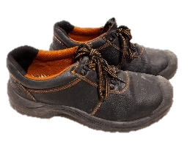
 | KYPÄRÄ | 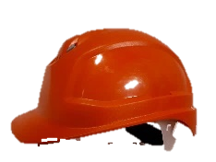
 | SUOJALASIT | 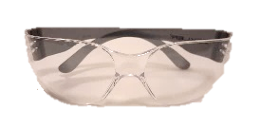
 | HANSKAT | 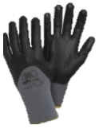
 | KUULONSUOJAIMET | 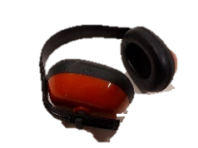
 | HUOMIOVAATETUS | 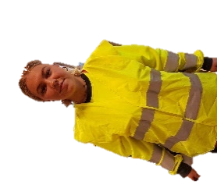
 | TURVAVALJAAT | 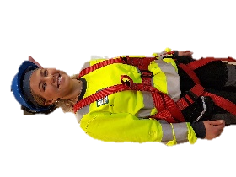
 | HAALARIT | 